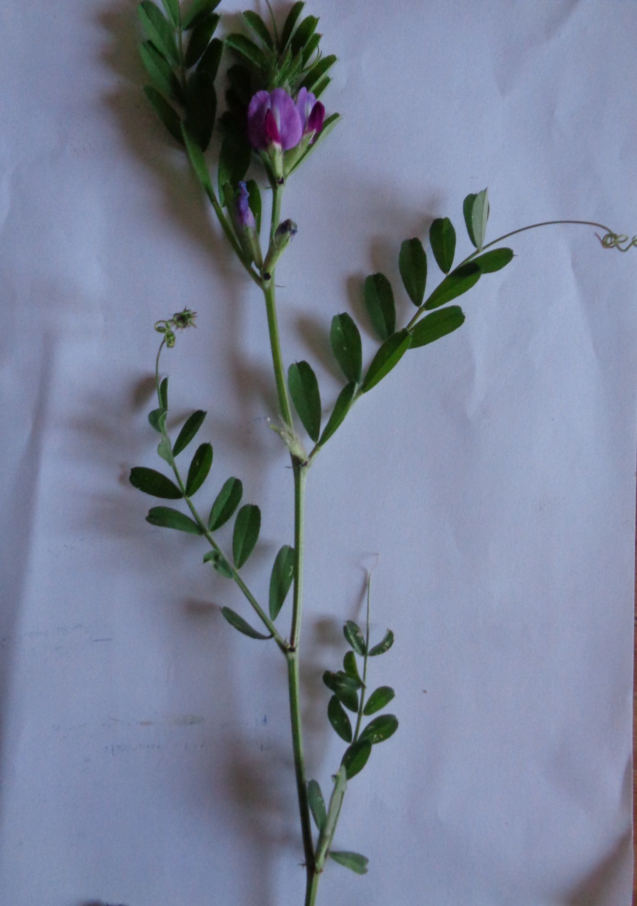
Stipule
Bractéee
Fleur à symétrie bilatérale. Fleur hermaphrodite
Feuilles composées alternes
Nervation pennée

Foliole
Vrille = feuille modifiée
Calice
Corolle papillonacée

